الاختبار التحريري (الفترة الرابعة)
اسم الطالبة: ........................
الصف : 4/........................
معلمة المادة :
المــادة: الرياضيات
ا

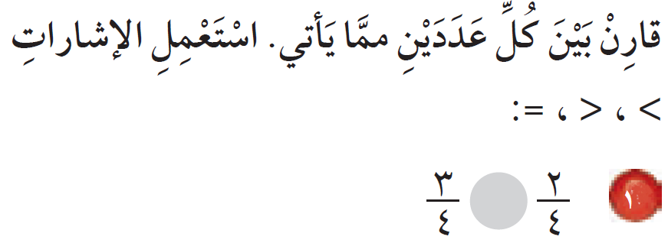
السؤال الأول:

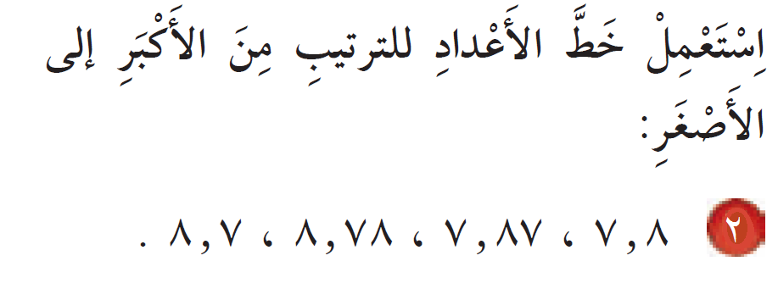

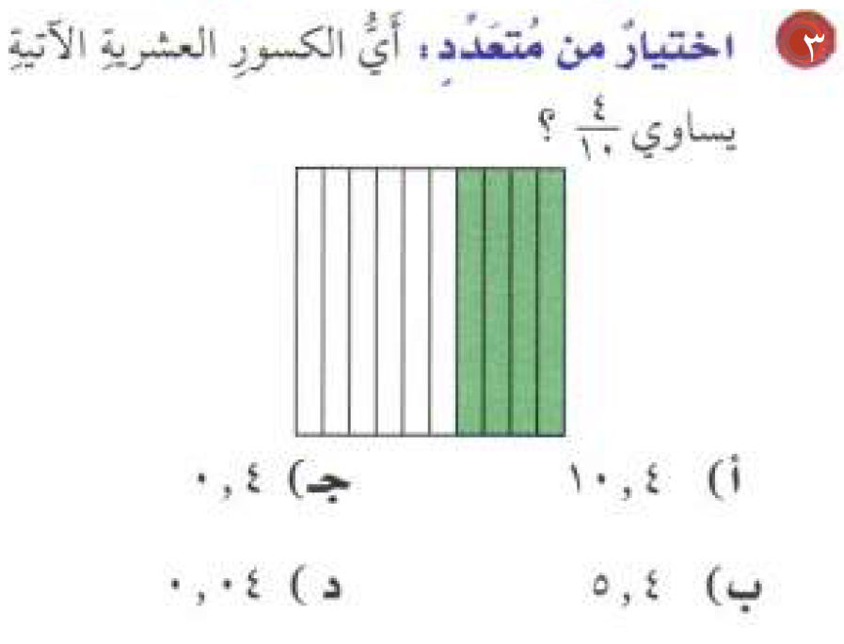
ــــــــــــــــــــــــــــــــــــــــــــــــــــــــــــــــــــــــــــــــــــــــــــــــــــــــــــــــــــــــــــــــــــــــــــــــــــ
السؤال الثاني:

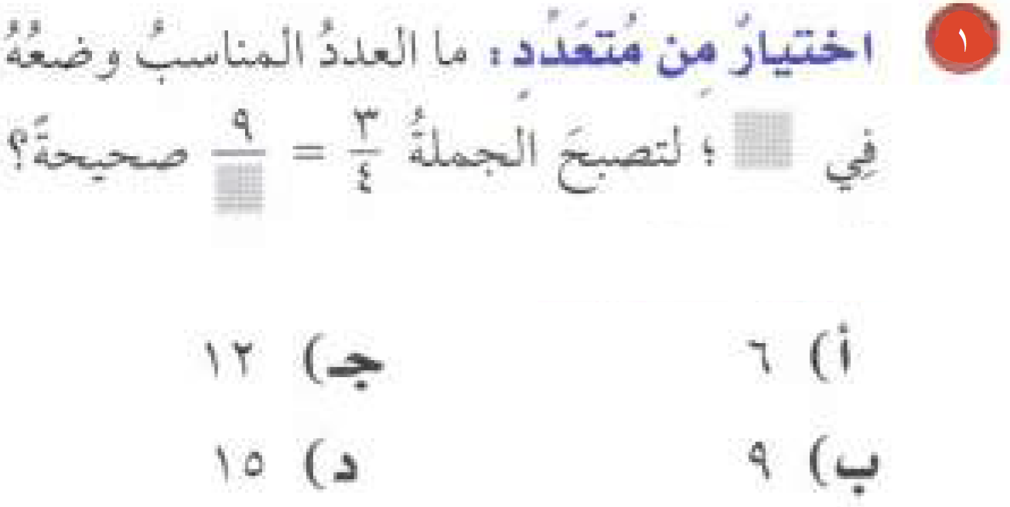
ـــــــــــــــــــــــــــــــــــــــــــــــــــــــــــــــــــــــــــــــــــــــــــــــــــــــــــــــــــــــــــــــــــــــــــــــــــ
السؤال الثالث:

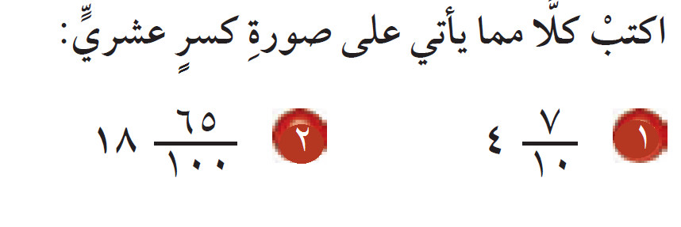
السؤال الرابع:

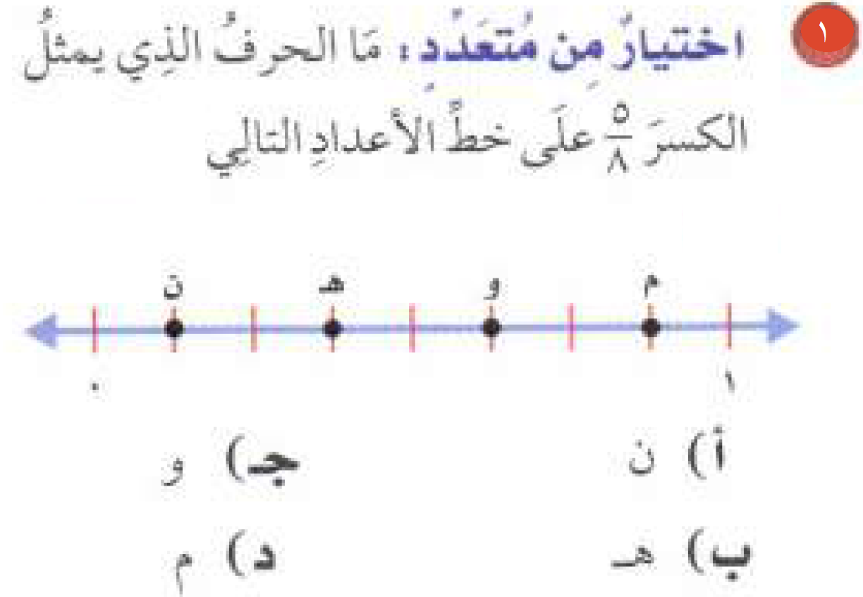
ـــــــــــــــــــــــــــــــــــــــــــــــــــــــــــــــــــــــــــــــــــــــــــــــــــــــــــــــــــــــــــــــــــــــــــــــــــ
السؤال الخامس:

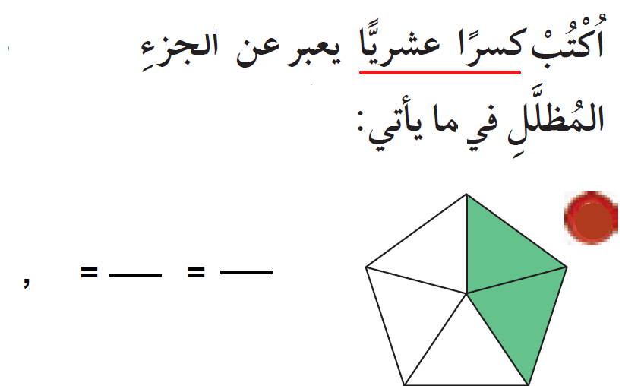
ـــــــــــــــــــــــــــــــــــــــــــــــــــــــــــــــــــــــــــــــــــــــــــــــــــــــــــــــــــــــــــــــــــــــــــــــــــ
السؤال السادس:

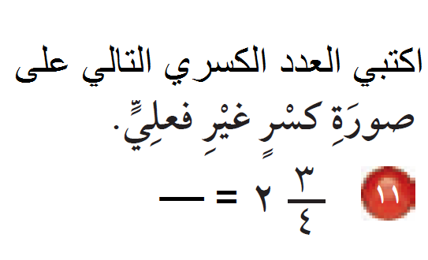
ـــــــــــــــــــــــــــــــــــــــــــــــــــــــــــــــــــــــــــــــــــــــــــــــــــــــــــــــــــــــــــــــــــــــــــــــــــ
السؤال السابع:

